2022-NL-03-deu Pralinés einpacken
6yo–8yo:  – | 8yo–10yo:  – | 10yo–12yo:  – | 12yo–14yo:  – | 14yo–16yo:  hard | 16yo–19yo:  medium
Answer Type: Interactive (Other) (☐ keep order of multiple-choice/-select)
Computational Thinking Skills:  ☐ abstraction  ☑ algorithmic thinking  ☐ decomposition  ☑ evaluation  ☐ pattern recognition |  |  | Computer Science Area:  ☑ algorithms and programming  ☐ communication and networking  ☐ computer processes and hardware  ☐ data structures and representations  ☐ interactions, systems and society

Body
Die Schokoladenfabrik «Castocolat» versendet für eine Werbekampagne an jeden ihrer Kunden folgende vier Schachteln voller quadratischer Pralinés.
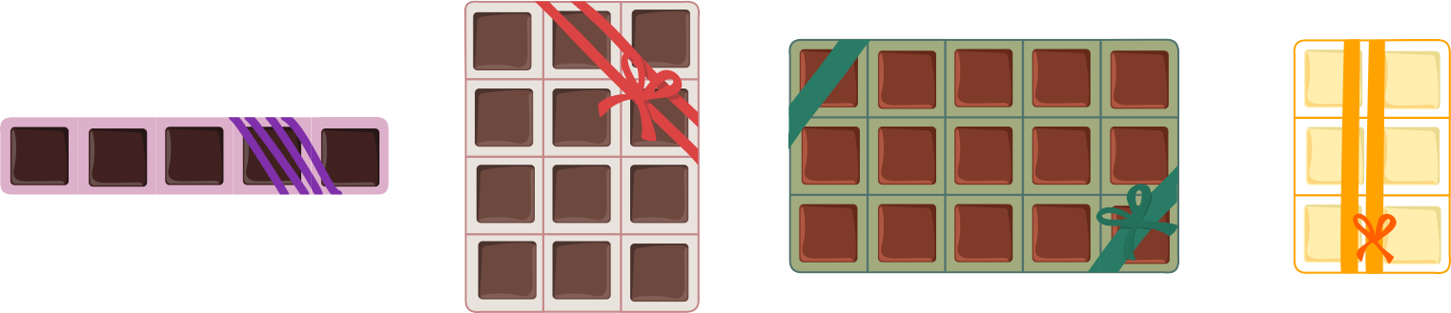
Um Porto und Material zu sparen, soll Linus die vier verschiedenen Schachteln nebeneinander in einen möglichst kleinen und flachen Karton legen. Die Schachteln dürfen nicht übereinander gestapelt werden, da die Pralinés sonst zerdrückt werden.
Linus hat die Praliné-Schachteln so in einen Karton für 5 x 9 = 45 einzelne Pralinés gelegt.
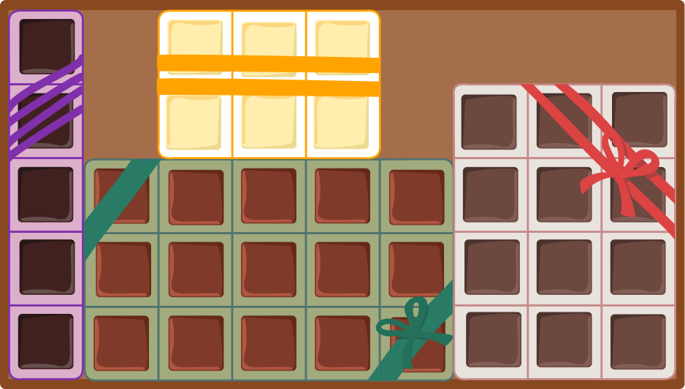
Lina behauptet: «Wenn du die Schachteln anders legst, passen sie in einen kleineren Karton.»

Question / Challenge
Lege die Schachteln so, dass sie in einen möglichst kleinen Karton passen.
Ziehe die Schachteln nach links auf das Feld.
Wenn du eine Schachtel drehen willst, klicke sie vor dem Ziehen an.
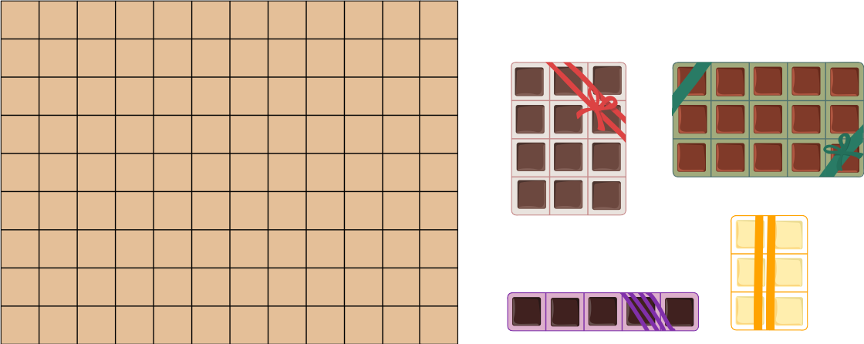

Answer Options / Interactivity Description
Interaktivität: Die Schachteln können per Mausklick um 90 Grad gedreht werden. Per Drag and Drop können sie in ein Raster von 9 x 12 Feldern geschoben werden und dort beliebig platziert werden. Der Grader rechnet die maximalen Ausmasse aller platzierten Objekte und überprüft damit, ob die optimale Lösung (40 Felder) gefunden wurde

Answer Explanation
Insgesamt sind es 12 + 15 + 6 + 5 = 38 Pralinés, die Linus in einen Karton legen muss. Ein Karton, in den 38 einzelne Pralinés ohne Leerraum gelegt werden können, müsste entweder die Größe 1 x 38 oder 2 x 19 haben (2 und 19 sind die einzigen Teiler von 38). Die beiden Praliné-Schachteln mit den Größen 3 x 4 und 3 x 5 würden in keine dieser Kartons passen.
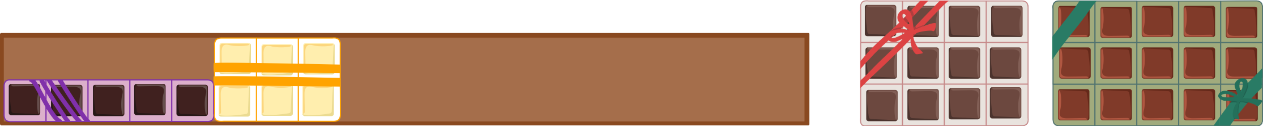
Wählt Linus einen Karton für 39 Pralinés (also mit Leerraum für genau eine weitere Praline) hat dieser entweder die Größe 1 x 39 oder 3 x 13. Die Schachteln 3 x 5, 3 x 4, 3 x 2 passen in den Karton, die Schachtel 1 x 5 passt aber nicht in den verbleibenden freien Raum der Größe 2 x 3.
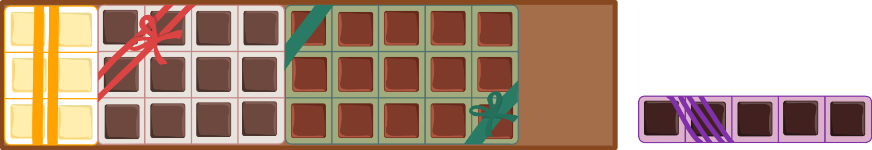
Ein Karton für 40 Pralinés kann folgende Größen haben 1 x 40, 2 x 20, 4 x 10, 5 x 8. In die Kartons mit den Größen 1 x 40 oder 2 x 20 passen nicht alle Schachteln. In die beiden anderen Kartons passen alle vier Schachteln, z.B. so:
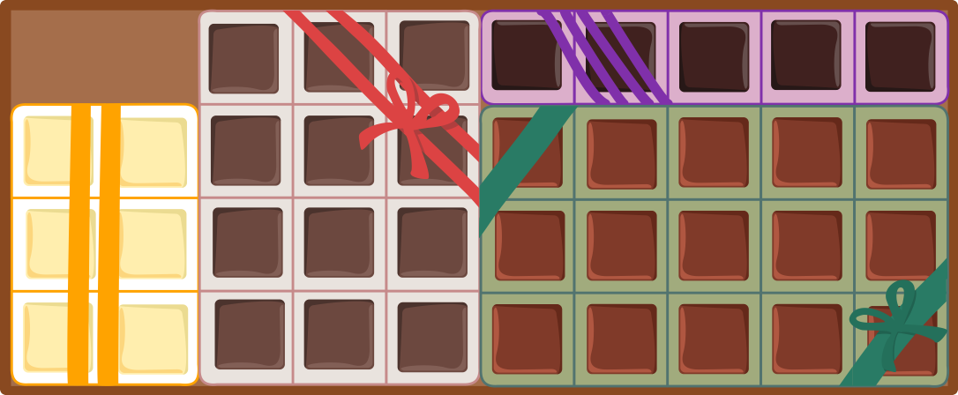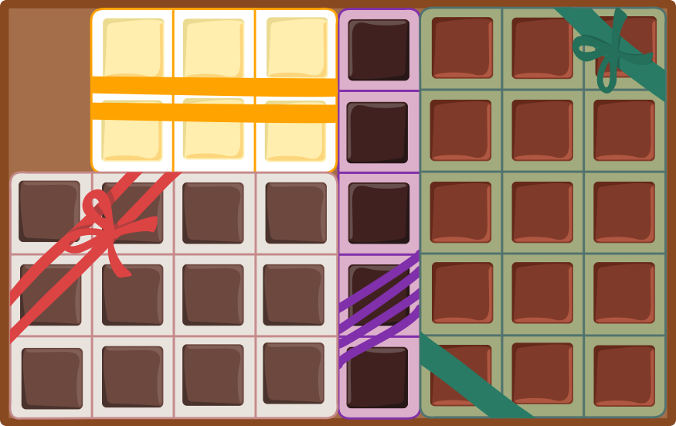
Man kann die Schachteln noch zu einigen anderen Anordnungen legen, die in einen Karton für 40 Pralinés passen. Platzsparender als mit Leerraum für 2 Pralinen können diese vier Praliné-Schachteln also nicht gepackt werden.

It’s Informatics
In dieser Biberaufgabe sollen Rechtecke so angeordnet werden, dass das umschließende Rechteck die minimale Fläche hat. Dieses Problem ist in der Informatik auch als «rectangle packing» bekannt als eines von vielen so genannten Verpackungsproblemen. Für wenige Rechtecke können wir relativ einfach die optimale Lösung finden (hier den kleinst möglichen Karton). Bei grösseren Stückzahlen ist es notwendig den Prozess zu automatisieren; es wird also ein Algorithmus benötigt, der als Computerprogramm realisiert werden kann. Leider ist «rectangle packing», wie viele andere Verpackungsprobleme auch, NP-vollständig. Das heisst, dass es für das Problem sehr wahrscheinlich keinen effizienten Algorithmus gibt, der optimale Lösungen findet. In der Informatik werden für NP-vollständige Probleme deshalb effiziente Algorithmen entwickelt, die zwar nicht garantiert optimale, aber nachweisbar gute Lösungen finden können.
Unter anderem für Logistikunternehmen sind effiziente Lösungsansätze für Probleme solcher Art von grosser Bedeutung, z. B. zum Einlagern in Hochregalen, fürs platzsparende Verpacken von Waren, oder zur Verteilung von Waren auf Container. Außerdem können scheinbar andersartige Probleme als Verpackungsprobleme beschrieben werden. Ein Arbeitsprozess, den N Arbeitskräfte in M Stunden bewältigen können, kann zum Beispiel als N x M Rechteck dargestellt werden. Mehrere Prozesse kann man also mit möglichst geringem Aufwand an Personen und Zeit bewältigen, wenn man für die entsprechenden Rechtecke das «rectangle packing» Problem optimal löst.

Keywords and Websites
Optimierung, NP-schweres Problem, Verpackungsproblem

Wording and Phrases
Karton = Schachtel für den Versand – Grösse ist variabel
(Praliné-)Schachteln = Schachteln mit Pralinés – Die Grössen der Schachteln sind vorgegeben.
Möglichst kleinen Karton = die Schachteln werden so aneinandergelegt, dass möglichst wenige Leerräume entstehen und dass das umschließende Rechteck so klein wie möglich ist.

Comments
By: Monika Tomcsanyiova (svn: mtomcsanyiova)
on 2022-04-10
Assigned review
In my opinion, it is not clear in the task that the boxes can also be rotated arbitrarily (now mentioned - WvdV). It may be unnatural for some students that a large 5x3 box can be placed on a small 5x1 box. It could give the impression that it would "break" him. Solving the problem requires a relatively good graphic imagination so that the student can rearrange the boxes in the head. Finding the smallest solution can also be quite challenging for students. It would be best if the task was interactive (would be nice - WvdV). Pupils could then rotate the boxes and move them to places in the square grid.
It is not entirely clear to me why two colors are used to display the boxes. It seems to me that the colors in the role have no meaning. In my opinion, the task is more difficult than stated when assigning it to a category (adjusted - WvdV).
========================================
By: Graeme Buckie (svn: buckie)
on 2022-04-21
Assigned review
Body: This is a tough one to understand. In initially approaching the task, I was mentally moving the boxes in 3 dimensions to stack them sideways on top of each other, until I realised that there was no way of knowing what the height of the boxes was, and that the question wasn't asking about the volume (remark added - WvdV).
Being more explicit that the height of the boxes is irrelevant, and they're to stay in this top-down orientation is needed here.
Answer/Explanation - This is not the only possible answer. It is important to note that other answers that give 40 exist. (Added: explanation why 40 is a minimum – WvdV).
It's Informatics - Very limited. While the bin packing problem is an important one, it is not explicitly stated here what it entails.
========================================
Due to a lack of time the graphics and the It’s informatics need to be worked on. (WvdV)
bottles

Jiří Vaníček, Kris Coolsaet, Agnes Németh, Madhavan Mukund (2022-05 Bebras Workshop WG5):
The story and the question (with explanation) have been changed but the problem to be solved (organizing boxes in a container) has not changed. New vector graphics were created.
A photo of a crate was added as an illustration to clarify the setting (we asked the owner for permission to use this photo in the contest) but it is not necessary to use it.
It’s Informatics has been updated.
Susanne Datzko, susanne.datzko@informatik-biber.ch, 12.7.2022:
- Geschichte angepasst: Pralinés statt Bier
- Taskbody gekürzt
- Das ist Informatik: bin packing ist nur noch ein Beispiel für eine Kategorisierung der Verpackungsprobleme.
Wolfgang Pohl, pohl@bwinf.de, (2022-07-17): DiI deutlich angepasst; das der Aufgabe zugrundeliegende Problem ist nun klar identifiziert, es wird eine Anwendungsmöglichkeit dafür beschrieben, während das im Original fälschlich genannte «bin packing» nur noch als Beispiel für Verpackungsprobleme angedeutet wird.
EDIT ABOVE (keep this template and add above this line): author, e-mail, date (YYYY-MM-DD): Comment.

Graphics and Other Files
2022-NL-03-deu.odt This file.

EDIT ABOVE (keep this template and add above this line): filename, author, source/self-made, license
Please indicate:
- Source of each image or of each other file to produce the task image(s):
(URL and/or author)
- License for each image.
Note: If the source of an image is unclear, it might be copyrighted and cannot be used in the task.

Authors, Contributors, and Editors (incl. Graphics)
Willem van der Vegt, w.van.der.vegt@windesheim.nl, The Netherlands
Jiří Vaníček, vanicek@pf.jcu.cz, Czech Republic
Kris Coolsaet, kris.coolsaet@ugent.be, Belgium
Agnes Nemeth, agi@microprof.hu, Hungary
Madhavan Mukund, madhavan@cmi.ac.in, India
Susanne Datzko, susanne.datzko@informatik-biber.ch, Switzerland
Wolfgang Pohl, pohl@bwinf.de, Deutschland

License

Copyright © 2022 Bebras – International Challenge on Informatics and Computational Thinking. This work is licensed under a Creative Commons Attribution-ShareAlike 4.0 International License. https://creativecommons.org/licenses/by-sa/4.0/.

